AWS 기반 바텀업 샌드박스
구축·운영 기획안
팹 운영 현장 주도(Bottom-up) 과제 지원 플랫폼
문서 구분 : 운영 기획(안)
버전 : v2.0 (재작성본, 기존 보완본 통합)
작성일 : 2026. 07. 10.

목 차

1. 추진 배경 및 목적

1.1 추진 배경
- 팹 운영 현장의 개선 아이디어가 공식(탑다운) 과제 절차를 거치며 지연되거나 사장되는 문제가 반복되고 있음
- 반대로 통제 없는 자율 개발을 허용할 경우 보안·데이터·자원 관리 리스크가 발생하므로, 정책이 플랫폼 차원에서 강제되는 샌드박스가 필요
- 과제 심사·모니터링·보고를 수작업으로 수행하면 운영 보드의 부담이 과다해지므로 AI 기반 자동화가 전제 조건
- 신속한 자원 생성·회수, 계정 단위의 격리, 관리형 AI 서비스(Amazon Bedrock) 활용을 위해 AWS 클라우드 기반으로 구축

1.2 목적
- AWS Organization으로 탑다운/바텀업 환경을 계정 수준에서 분리·격리하고, 바텀업 과제의 신청부터 배포·선셋까지 전 생애주기를 플랫폼으로 지원
- Amazon Bedrock(Claude) 기반 AI Agent로 과제 적합성 심사와 주간 리포트를 자동화하여 최소 인력으로 지속 운영 가능한 체계 확보
- Security by Design: 실데이터 사용 금지, 사내망 한정 접근, 트래픽 통제 등 보안 정책을 아키텍처에 내재화
- 우수과제의 탑다운 격상(마이그레이션) 파이프라인과 저활용 과제의 자동 선셋 체계 확보

1.3 적용 범위
과제 신청 → AI 사전심사 → 보드 승인 → 자원 프로비저닝 → 개발 → 배포 → 운영 모니터링 → 격상 또는 선셋에 이르는 바텀업 과제 전 생애주기와, 이를 지원하는 AWS 인프라·보안·자동화 체계 전반을 대상으로 한다.

2. 운영 정책 및 거버넌스

2.1 역할 분담(R&R)
주체 | 담당 범위
인프라(전산) | 샌드박스 사용자 확인·신청 프로세스, 전산자원 신청 프로세스 시스템 구현 및 AWS 플랫폼(Landing Zone) 운영
운영 보드 | 샌드박스 정책 수립, 하네스(공통 개발·실행 환경과 가드레일) 구성, 과제 적합성 심사·승인, 격상·선셋 최종 판단
AI Agent (Bedrock) | 과제 적합성 사전 심사, 사용량 모니터링, 주간 리포트 자동 생성 등 보드 판단 업무 보조
정보보호팀 | 배포 구간 보안 요건 협의·승인, 정기 보안 점검, 보안 사고 대응 공조
과제 수행자(현업) | 과제 신청·개발·운영 오너십, 담당자 변경 시 이관 책임

2.2 운영 원칙 (Human-in-the-loop)
AI Agent는 판단을 보조하고 최종 승인 권한은 운영 보드가 보유한다. 에이전트의 판단 정확도가 검증되면 저위험 건부터 자동 처리 범위를 단계적으로 확대한다.

2.3 핵심 운영 정책
구분 | 정책
데이터 | 실데이터(운영 데이터) 사용 금지. 마스킹·비식별·합성 데이터 또는 승인된 샘플 데이터만 허용하며, 반입 시 등급 분류와 승인 절차 적용
접근 통제 | 사내망 한정 접근(인터넷 인바운드 차단), IAM Identity Center 기반 SSO와 최소권한 원칙
자원·트래픽 | 과제별 쿼터(컴퓨팅·스토리지·API 호출량)와 Rate Limit 적용, 임계치 초과 시 자동 알람·차단
산출물 통제 | 산출물·문서가 사외에서 열리지 않도록 기술적 강제(외부 공유 차단, 아웃바운드 화이트리스트, 문서 DRM·워터마크)
감사 | 전 계정 CloudTrail 기록, 접근·배포·데이터 사용 이력 전수 보존, 정보보호팀 정기 점검

2.4 격상·선셋 기준
- 격상: 활성 사용자 수, 사용 빈도, 업무 효과(절감 공수), 안정성(오류율) 기준을 충족한 과제를 분기 단위로 보드가 심의하여 탑다운 공식 과제로 전환. 격상 시 코드 리뷰·문서화·실데이터 연동 재설계(보안 재심사)·정식 운영 조직 지정을 체크리스트로 관리
- 선셋(예시 기준, 보드 확정): 최근 4주 접속 0건 또는 주간 활성 사용자 기준 미달이 4주 지속되면 1차 알람 → 2주 유예 → 접속 차단 → 4주 보관 후 자원 회수·데이터 파기. 오너가 소명하면 보드 판단으로 연장 가능
- 담당자 퇴직·부서이동으로 오너가 없는(Orphan) 과제는 즉시 선셋 후보로 분류하여 이관 또는 종료 처리

3. AWS 전체 아키텍처
AWS Organization으로 Shared Services(공통), Top-down(공식 과제), Bottom-up Sandbox(자율 과제) 계정을 분리한다. Shared Services 계정에는 신청 포털과 승인 자동화(API Gateway, Lambda, Step Functions), Bedrock AI Agent, Terraform을 배치하고, 승인이 완료되면 Terraform이 Sandbox 계정에 표준 스택(ECS/Fargate, EC2, S3, RDS)을 자동 생성한다. CloudTrail, GuardDuty, Security Hub, CloudWatch는 전 계정 공통의 보안·관측 계층으로 운영한다.
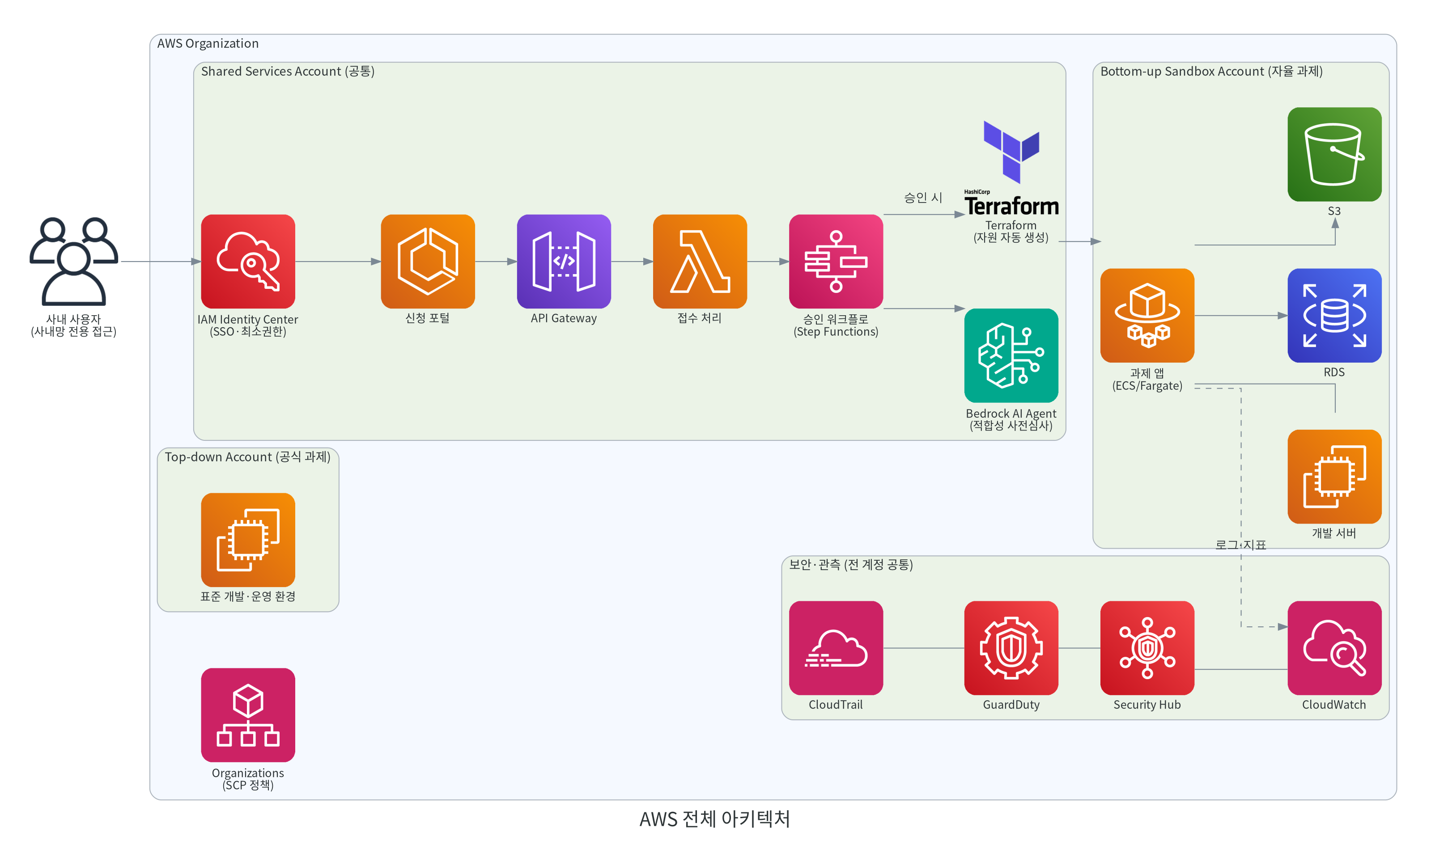
그림 1. AWS 전체 아키텍처 (계정 분리 및 신청·프로비저닝 흐름)

3.1 레이어별 서비스 구성
영역 | AWS 서비스 | 역할
계정 거버넌스 | AWS Organizations (SCP) | 탑다운/바텀업 계정 분리, 금지 행위의 조직 차원 차단
인증·권한 | IAM Identity Center | 사내 SSO 연동, 권한세트 기반 최소권한 부여
신청·승인 자동화 | API Gateway, Lambda, Step Functions | 신청 접수, 심사 워크플로, 승인·프로비저닝 오케스트레이션
AI 심사·리포트 | Amazon Bedrock(Claude), Knowledge Bases | 적합성 사전 심사, 주간 리포트 자동 생성(RAG 기반)
IaC | Terraform (CloudFormation 병용 가능) | 과제별 표준 스택 자동 생성·회수
실행 환경 | ECS/Fargate, EC2, Lambda | 과제 앱 실행, 개발 서버, 경량 처리
저장소 | S3, RDS, DynamoDB | 데이터·산출물 저장, 과제 DB, 심사 결과 저장
보안·관측 | CloudTrail, GuardDuty, Security Hub, CloudWatch, Config, Inspector, Macie | 감사 기록, 위협 탐지, 통합 대시보드, 로그·지표
분석·리포트 연계 | Athena + Databricks/Snowflake | 사용량 집계·분석, 리포트 데이터 공급

4. 네트워크(VPC/Subnet) 구성도
Bottom-up Sandbox 계정에 전용 VPC(예: 10.20.0.0/16)를 2개 가용영역으로 구성한다. 인바운드는 Direct Connect/VPN과 Transit Gateway를 경유한 사내망 트래픽만 허용하고 인터넷 인바운드는 차단한다. Public Subnet에는 내부 ALB와 NAT Gateway(허용 목록 기반 아웃바운드 전용)만 두고, 애플리케이션과 데이터는 Private Subnet에 분리 배치한다. S3·ECR·Bedrock·Logs 등 AWS 서비스 통신은 VPC Endpoint를 사용해 인터넷을 경유하지 않는다.
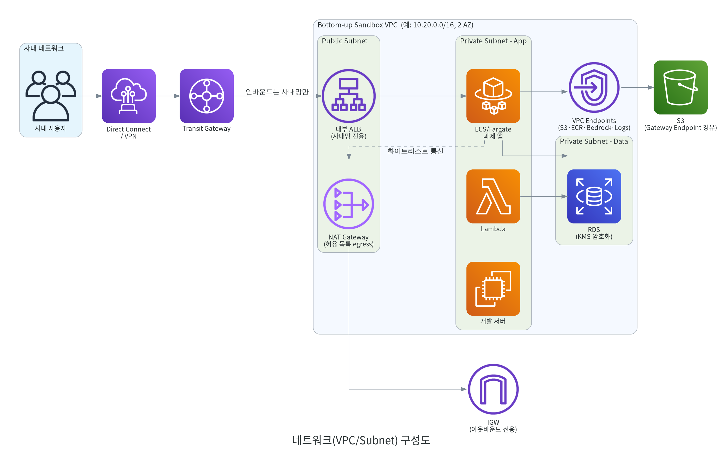
그림 2. 네트워크(VPC/Subnet) 구성도

4.1 서브넷 설계(예시)
서브넷 | CIDR(예시) | 배치 자원 | 통신 정책
Public (AZ-a/c) | 10.20.0.0/24, 10.20.1.0/24 | 내부 ALB, NAT GW | 사내망 인바운드만 허용, 아웃바운드는 도메인 화이트리스트
Private App (AZ-a/c) | 10.20.10.0/24, 10.20.11.0/24 | ECS/Fargate, Lambda, 개발 EC2 | ALB 경유 수신, VPC Endpoint로 AWS 서비스 통신
Private Data (AZ-a/c) | 10.20.20.0/24, 10.20.21.0/24 | RDS(KMS 암호화) | App 서브넷에서만 접근 허용(보안그룹 제한)

5. 보안 아키텍처
보안은 계정·접근 통제, 네트워크 보안, 데이터 보호, 위협 탐지·감사의 4개 계층으로 설계하고 모든 탐지 결과를 Security Hub로 통합하여 보드와 정보보호팀에 알림(SNS)한다. 특히 Macie로 샌드박스 내 실데이터·개인정보 유입을 상시 탐지하여 “실데이터 사용 금지” 정책의 실효성을 기술적으로 담보한다.
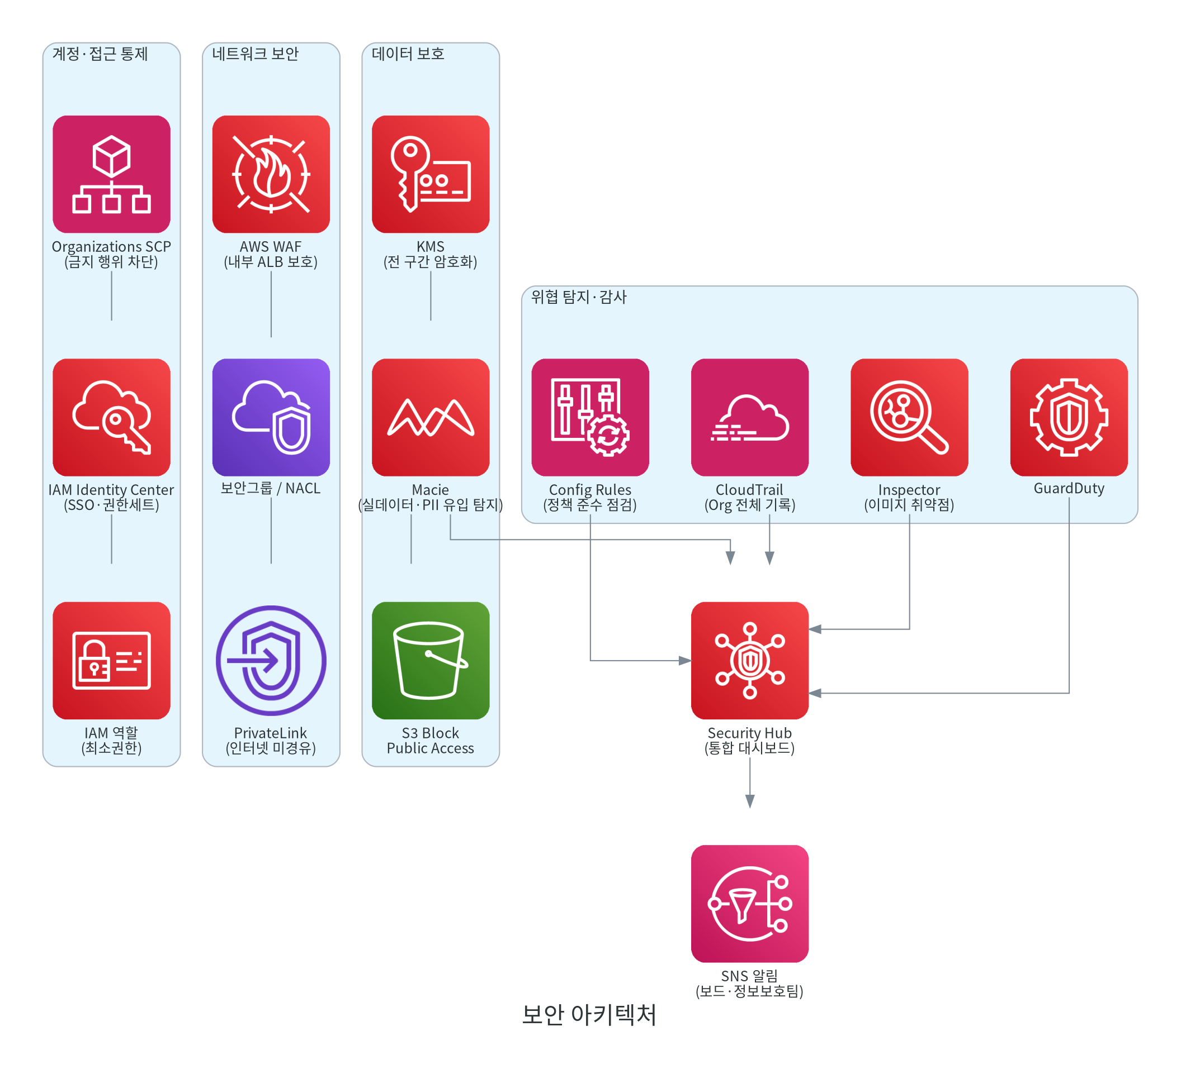
그림 3. 보안 아키텍처 (4계층 + 통합 탐지)

5.1 계층별 통제 항목
계층 | 주요 통제
계정·접근 | Organizations SCP로 금지 행위 차단(리전 제한, 퍼블릭 리소스 생성 금지 등), Identity Center SSO·권한세트, IAM 최소권한
네트워크 | 인터넷 인바운드 차단, 내부 ALB + WAF, 보안그룹/NACL, PrivateLink(VPC Endpoint)로 인터넷 미경유 통신
데이터 | KMS 전 구간 암호화, S3 Block Public Access, 버킷 정책으로 계정 외 접근 차단, Macie 실데이터·PII 탐지
탐지·감사 | GuardDuty 위협 탐지, Inspector 이미지 취약점 점검, CloudTrail 조직 전체 기록, Config Rules 정책 준수 상시 점검

5.2 정보보호팀 협의 항목
- 배포 승인 게이트 기준(스테이징→운영 2단계)과 배포 전 자동 보안 점검 항목의 확정
- 아웃바운드 허용 도메인(화이트리스트) 목록과 예외 승인 절차
- 로그 보존 기간, 정기 취약점 점검 주기, 감사 리포트 공유 방식
- 보안 사고 발생 시 대응 절차(격리·차단 권한)와 책임 주체

6. AI Agent 아키텍처 (Amazon Bedrock 기반)
보드가 수행하던 반복 판단 업무를 두 개의 에이전트로 자동화한다. 심사 에이전트는 신청 접수 시 Step Functions 워크플로에서 Bedrock(Claude)을 호출해 과제를 사전 심사하고, 리포트 에이전트는 EventBridge 주간 스케줄로 사용량을 집계·요약해 배포한다.
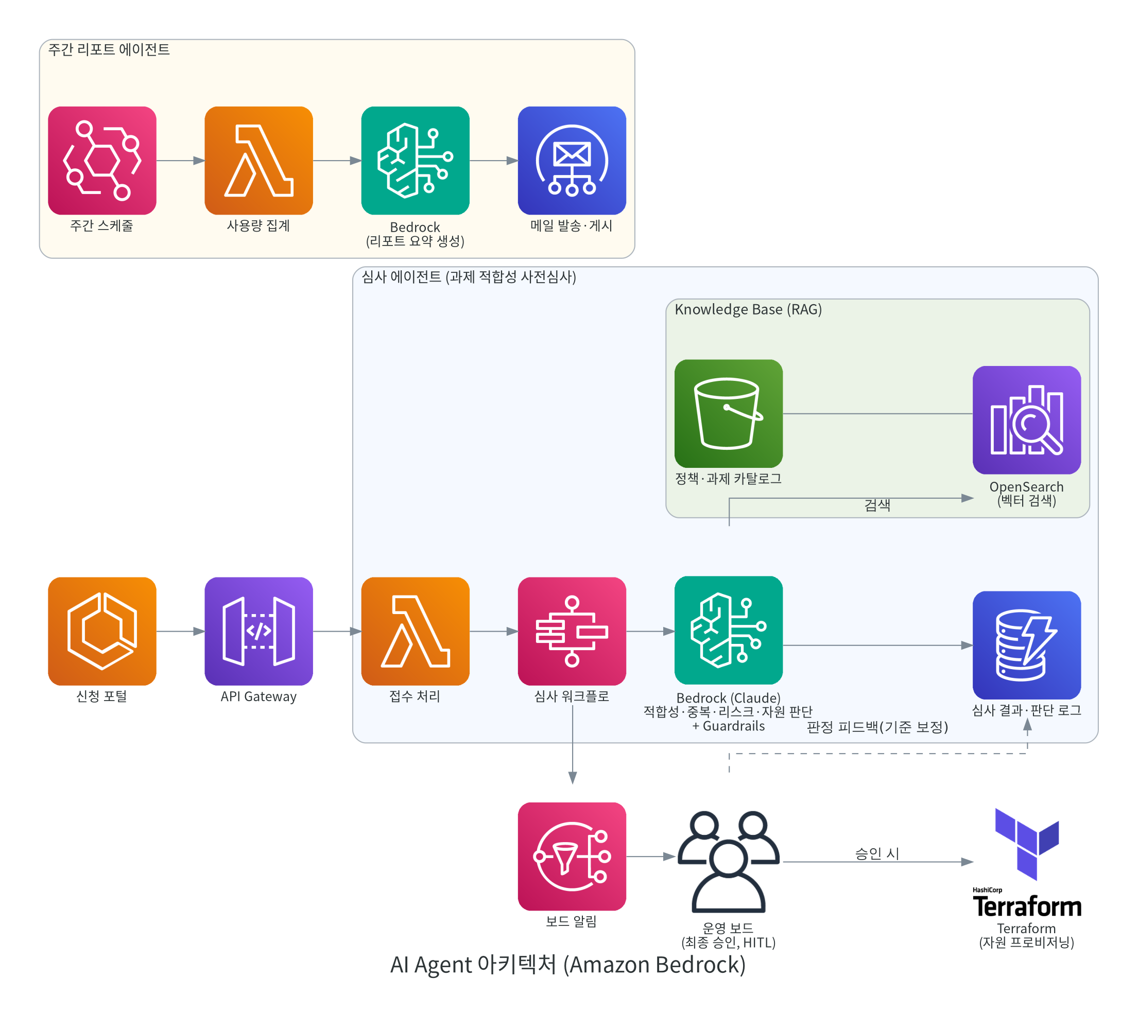
그림 4. AI Agent 아키텍처 (심사 에이전트 + 주간 리포트 에이전트)

6.1 심사 에이전트
- 판단 항목: ① 적합성(정책·보안 기준 부합) ② 중복성(기존 과제 카탈로그 대비) ③ 데이터 리스크(실데이터 요구·유출 위험) ④ 자원 적정성(요청 규모의 과다 여부)
- Knowledge Bases(RAG): 운영 정책 문서와 과제 카탈로그를 S3에 적재하고 OpenSearch 벡터 검색으로 근거를 조회하여 판단 정확도 확보
- 출력: 승인 권고 / 조건부 승인 / 보드 검토 필요의 3단계 분류와 판단 근거 리포트. 결과는 DynamoDB에 저장하고 SNS로 보드에 통지
- Bedrock Guardrails로 출력 범위를 통제하고, 보드의 최종 판정과 에이전트 권고의 불일치 사례를 축적해 심사 기준을 지속 보정(피드백 루프)

6.2 주간 리포트 에이전트
- EventBridge 주간 스케줄 → 사용량 집계(CloudWatch·Athena, Databricks/Snowflake 연계) → Bedrock 요약 생성 → SES 메일 발송 및 사내 위키(Confluence) 게시
- 리포트 구성: 신규 신청·승인 현황, 과제별 사용량·자원 사용률, 우수과제 후보, 선셋 후보, 배포 이력, 보안 이벤트

6.3 에이전트 거버넌스
- 최종 승인 권한은 보드 보유(HITL), 판단 로그·프롬프트·정책 버전을 모두 보존하여 감사 가능성 확보
- 정확도 검증 후 저위험 건 자동 승인, 선셋 알람·집행 자동화로 단계적 확대

7. CI/CD 및 배포 구조
바텀업 서버(샌드박스 계정)는 개발부터 사내 서비스 배포까지 지원한다. 과제별 Git 리포지토리에서 시작해 CodePipeline이 빌드·보안 스캔·스테이징 배포를 자동 수행하고, 운영 배포는 보드·정보보호팀의 승인 게이트를 통과해야 한다. 스캔 실패 시 파이프라인이 자동 차단된다. 인프라 변경은 Terraform 코드 리뷰(PR) 기반으로만 반영한다.
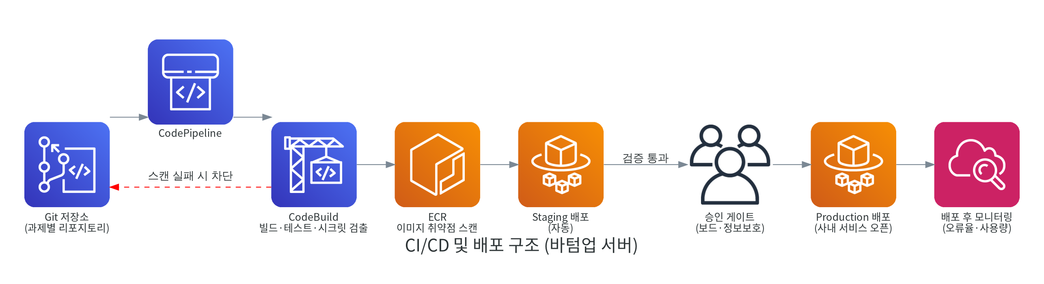
그림 5. CI/CD 및 배포 구조

7.1 단계별 게이트
단계 | 자동/수동 | 통과 기준
빌드·테스트 (CodeBuild) | 자동 | 단위 테스트 통과, 하드코딩 시크릿 미검출
이미지 스캔 (ECR·Inspector) | 자동 | Critical/High 취약점 0건 (기준은 정보보호팀 협의로 확정)
Staging 검증 | 자동 + 오너 | 기능 검증 완료, 정책 준수 체크 통과
운영 배포 승인 | 수동 | 보드·정보보호팀 승인 게이트 통과
배포 후 모니터링 | 자동 | 오류율·사용량 임계치 관리, 이상 시 알람

8. 데이터 흐름도
원본 운영 데이터는 샌드박스로 반출하지 않는다. 승인 절차를 거친 마스킹·비식별 처리본만 KMS로 암호화된 Landing 버킷에 반입하며, Macie가 실데이터·개인정보의 유입을 상시 탐지한다. 과제 사용 로그와 텔레메트리는 CloudWatch를 거쳐 로그 버킷에 적재되고, Databricks/Snowflake에서 집계된 뒤 Bedrock이 주간 리포트로 요약하여 보드·경영진에 전달된다. 사외 접근·반출 경로는 정책과 기술 통제로 차단한다.
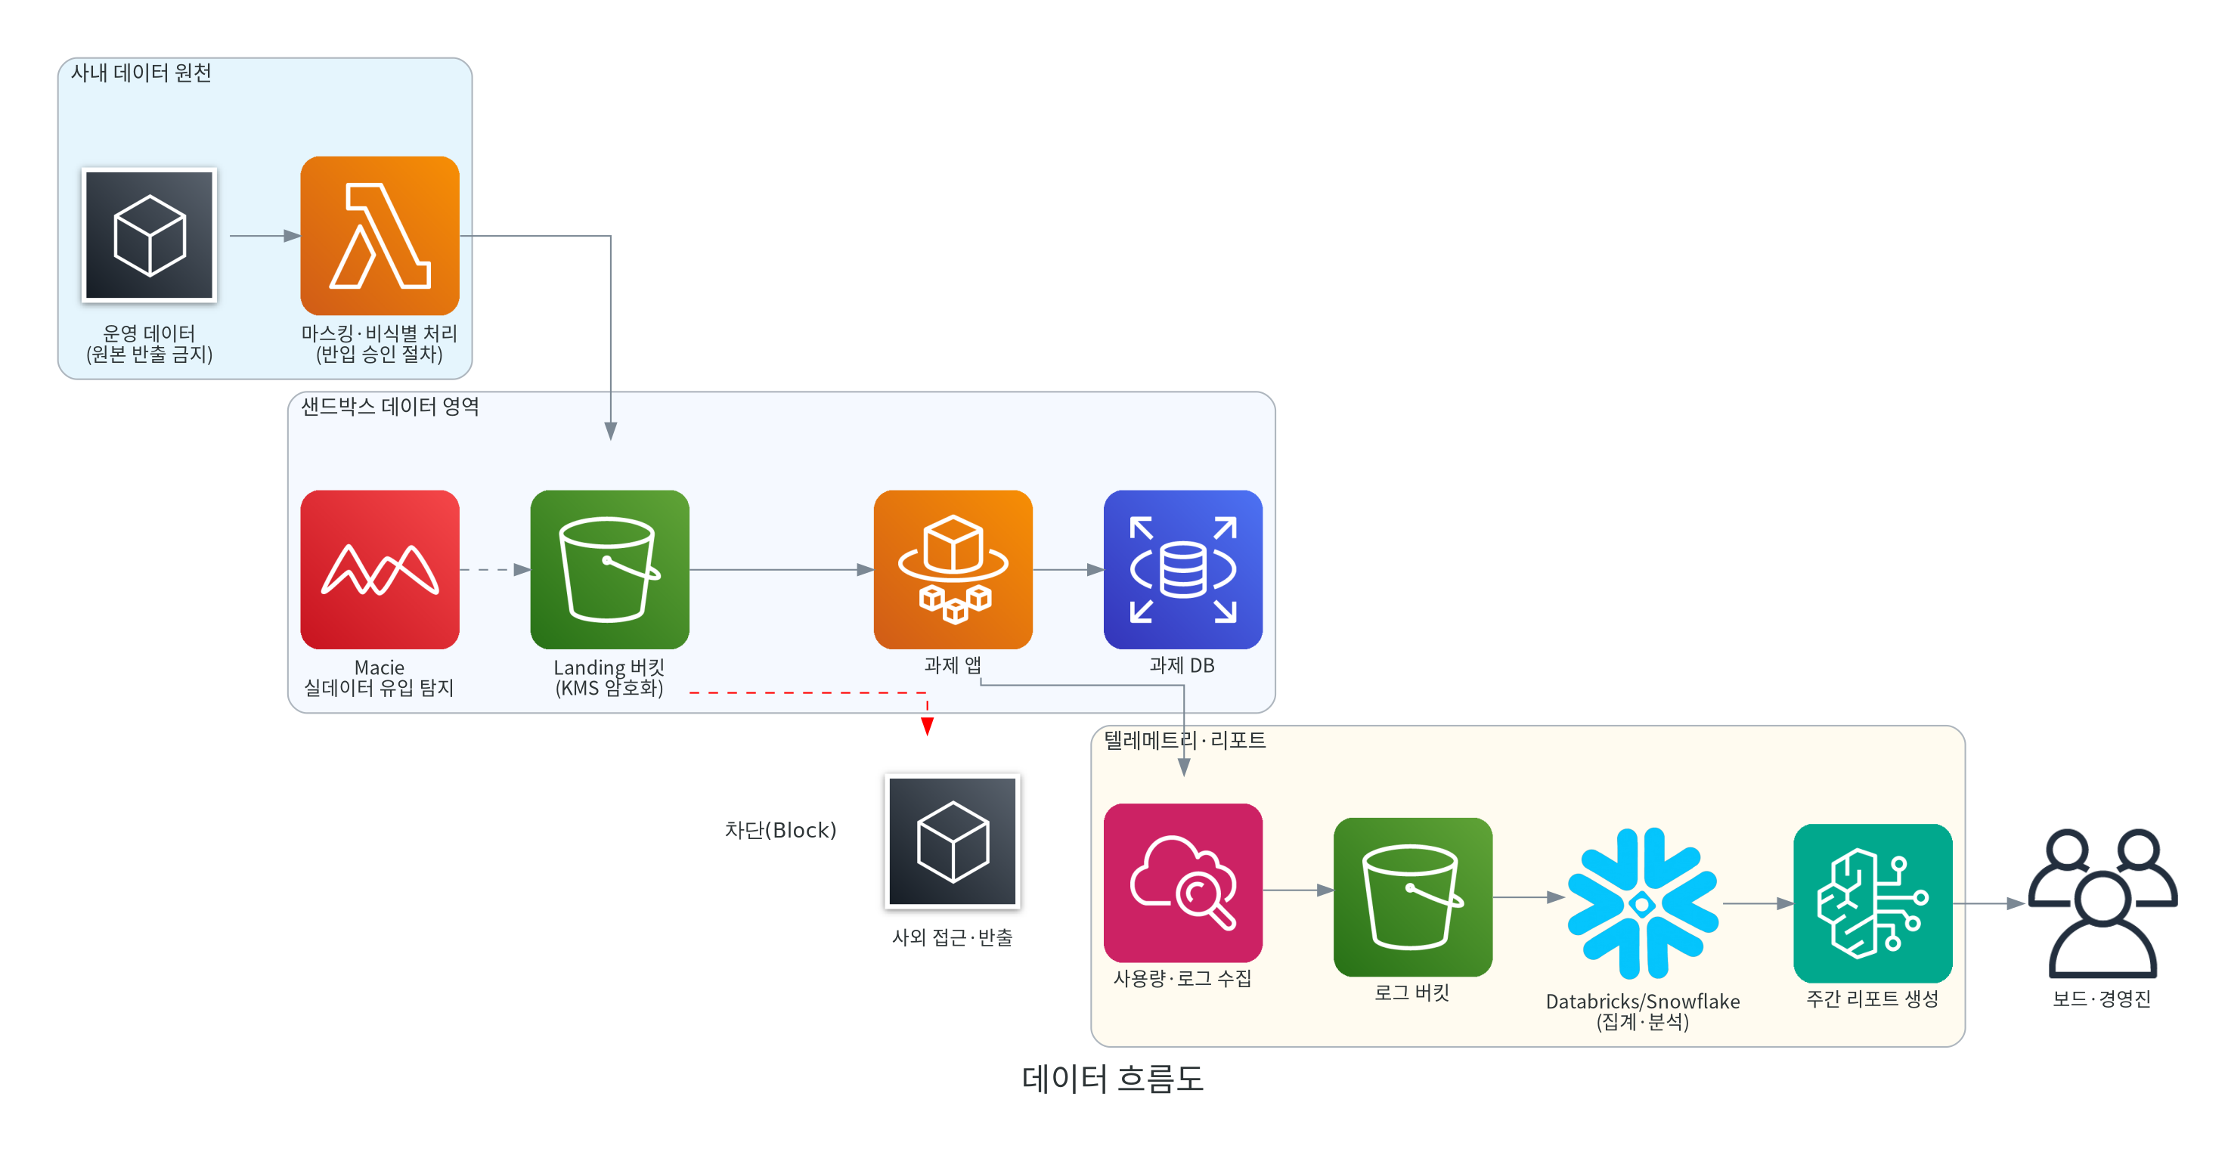
그림 6. 데이터 흐름도 (반입 → 사용 → 텔레메트리 → 리포트)

8.1 구간별 데이터 통제
구간 | 통제 방안
반입 | 마스킹·비식별 처리와 반입 승인 절차, Macie 자동 탐지로 이중 확인
저장 | KMS 암호화, S3 Block Public Access, 버킷 정책으로 계정 외 접근 차단
사용 | 과제별 IAM 격리, 자원·API 쿼터, 접근 이력 전수 기록(CloudTrail)
반출 | 아웃바운드 화이트리스트, 외부 공유 차단, 산출물 사외 열람 방지(DRM·워터마크), DLP 연계 검토

9. 운영 프로세스 (BPMN)
신청부터 격상·선셋까지의 운영 프로세스를 BPMN 표기로 정의한다. 색상은 담당 주체(신청자·AI 에이전트·운영 보드·자동화)를 나타내며, 게이트웨이(마름모)에서 승인 여부와 사용량 판정에 따라 경로가 분기한다.
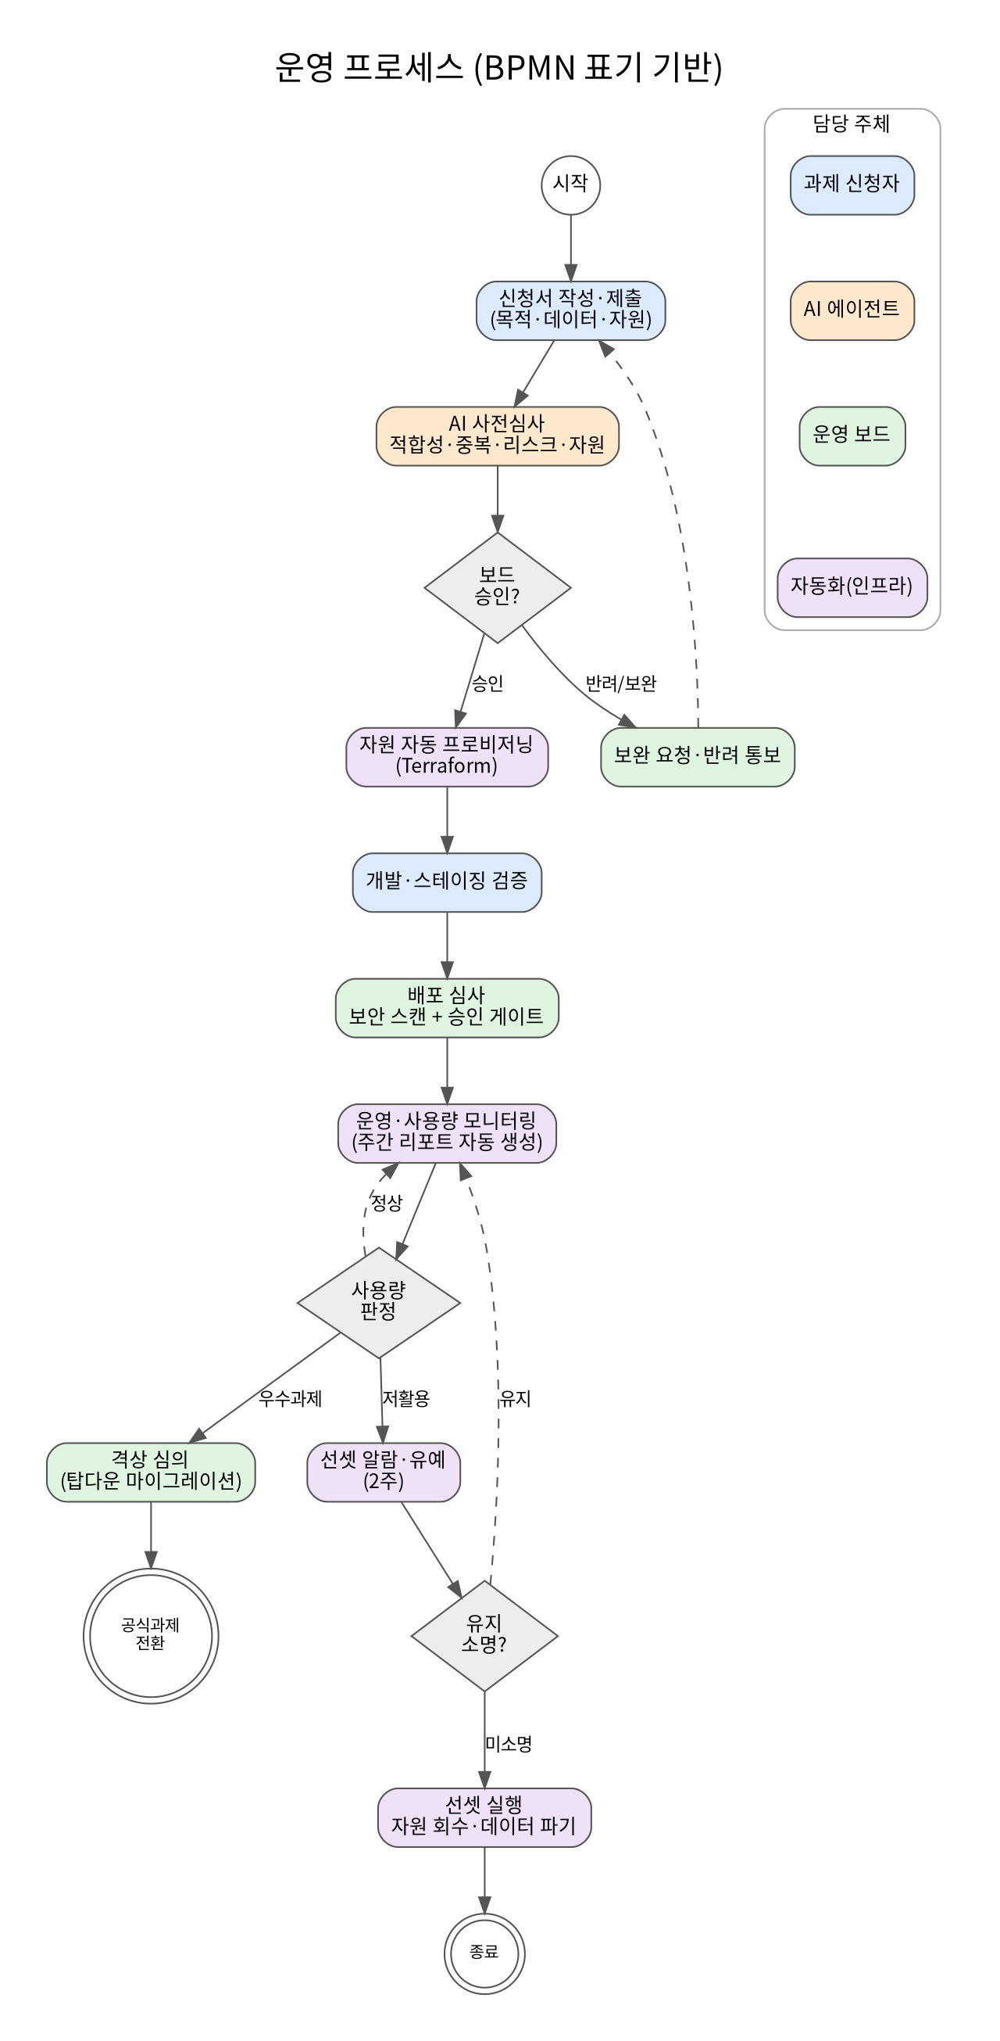
그림 7. 운영 프로세스 (BPMN 표기 기반)

9.1 단계별 정의
단계 | 수행 주체 | 내용 | 목표 소요
신청 접수 | 과제 신청자 | 포털에서 목적·기대효과·필요 데이터·필요 자원 입력 | 즉시
AI 사전심사 | AI 에이전트 | 적합성·중복성·데이터 리스크·자원 적정성 판단, 근거 리포트 생성 | 10분 이내
보드 승인 | 운영 보드 | 에이전트 근거 확인 후 승인·조건부 승인·반려 결정 | 3영업일 이내
자원 프로비저닝 | 자동화 | Terraform으로 과제별 표준 스택 자동 생성 | 30분 이내
개발·배포 | 신청자/자동화 | CI/CD 파이프라인, 보안 스캔과 승인 게이트 통과 후 운영 배포 | 과제별 상이
운영 모니터링 | 자동화 | 사용량 텔레메트리 수집, 주간 리포트 자동 생성 | 주 1회
격상 / 선셋 | 보드/자동화 | 우수과제 분기 심의·탑다운 이관 / 저활용 과제 알람·유예·자원 회수 | 분기 / 상시

10. 단계별 구축 로드맵
단계 | 기간(예시) | 주요 작업 | 산출물
1단계: Landing Zone | M1 ~ M2 | Organizations 계정 분리(SCP), Identity Center SSO, VPC·사내망 연동, 기본 보안(CloudTrail·GuardDuty·Security Hub) | 격리된 샌드박스 기반 환경
2단계: 신청 자동화 | M2 ~ M3 | 신청 포털, API Gateway·Lambda·Step Functions 워크플로, Terraform 표준 모듈, 쿼터·태깅 표준 | 신청부터 자원 생성까지 자동화
3단계: AI Agent·CI/CD | M3 ~ M5 | Bedrock 심사 에이전트와 Knowledge Base, 주간 리포트 에이전트, CodePipeline 표준 파이프라인·승인 게이트 | 자동 사전심사·리포트, 배포 체계
4단계: 정착·고도화 | M5 ~ M6 | 격상·선셋 자동화, 저위험 건 자동 승인 확대, 비용 최적화(Spot·수명주기) | 전 생애주기 운영 정착

기간은 예시이며, 정보보호팀 협의 일정과 사내망 연동(Direct Connect/VPN) 리드타임에 따라 조정한다.

11. 예상 비용 및 AWS 서비스 구성

11.1 산정 전제
- 서울 리전(ap-northeast-2), 과제 10~15개 상시 운영 규모 가정
- 2026년 상반기 요금 수준 기준의 개략 추정치이며, 확정 시 AWS Pricing Calculator로 재산정 필요
- Direct Connect 회선료, Databricks/Snowflake 라이선스, 인건비는 제외

11.2 월 예상 비용(추정)
항목 | 구성 가정 | 월 예상(USD)
ECS/Fargate | 상시 태스크 10개(0.5 vCPU / 1GB) + 스테이징 여유분 | 약 250
EC2 개발 서버 | m5.large 2대 (야간 자동 중지 적용 전 기준) | 약 170
RDS | db.t3.medium 2대(과제 공용) + 스토리지 | 약 180
네트워킹 | 내부 ALB, NAT Gateway, VPC Endpoint 5종 | 약 150
S3·로그 | 데이터 2TB + CloudWatch Logs | 약 80
Bedrock (Claude) | 심사·리포트 월 2,000건, 평균 입력 10K/출력 2K 토큰 | 약 100 ~ 200
보안 서비스 | GuardDuty, Security Hub, Config, Inspector, Macie | 약 120
CI/CD·기타 | CodeBuild, ECR, DynamoDB, Step Functions, SNS/SES | 약 50

합계: 월 약 1,100 ~ 1,200 USD (환율 1,400원/USD 기준 약 150 ~ 170만 원) 수준으로 추정된다. Bedrock은 사용량 과금이므로 과제 수와 호출량 증가에 비례한다.

11.3 비용 최적화 방안
- 저활용 과제의 자동 선셋으로 유휴 자원 즉시 회수 (본 기획의 핵심 비용 통제 장치)
- 비운영 워크로드에 Fargate Spot 적용, 개발 서버 야간·주말 자동 중지
- S3 수명주기 정책(로그 장기 보관은 Glacier 계열 전환), 운영 정착 후 Savings Plans 검토

12. 기대 효과

12.1 정량 효과
- 심사 리드타임 단축: 수작업 심사 수 일 → AI 사전심사 10분 + 보드 확인으로 1일 이내 목표
- 환경 준비 시간 단축: 과제별 개발환경 수작업 구성 수 주 → Terraform 자동 프로비저닝 30분 이내
- 보드 운영 공수 절감: 심사·모니터링·주간 보고 자동화로 반복 업무 최소화
- 유휴 자원 자동 회수(선셋)로 클라우드 비용 상시 통제

12.2 정성 효과
- 보안 정책(실데이터 금지·사내망 한정·트래픽 통제)이 플랫폼에 내재화되어, 리스크 통제 하에 현장 주도 혁신 확산
- 우수과제의 탑다운 격상 파이프라인 확보로 바텀업 성과의 전사 확산
- 계정 수준 격리로 바텀업 과제의 장애·부하가 공식(탑다운) 환경에 영향을 주지 않음
- 주간 리포트 기반의 데이터 중심 의사결정과 감사 대응력 확보

12.3 운영 KPI
신청 건수, 승인율, 활성 과제 수, 격상 건수, 절감 공수, 평균 심사 소요시간, 선셋 회수 자원(비용)을 분기 단위로 측정하여 플랫폼 효과를 정량 관리한다.

